PROJECT AKHIR · NATURAL LANGUAGE PROCESSING
SIAKAD Assist
Chatbot FAQ Akademik Berbasis TF-IDF dan Logistic Regression
Universitas Mercu Buana
Mata kuliah | Natural Language Processing
Kelompok | Anggota 1 · Anggota 2 · Anggota 3
Domain | FAQ akademik kampus
Tanggal | 27 Juli 2026
Ringkasan hasil: 250 utterance seimbang, 5 intent, accuracy 98,00%, macro F1 97,99%, serta dukungan CLI dan UI Streamlit dengan log CSV.

1. Pendahuluan dan Identifikasi Masalah
Mahasiswa membutuhkan jawaban cepat untuk pertanyaan berulang tentang KRS, pembayaran UKT, jadwal ujian, beasiswa, dan akses portal. Informasi tersebar pada beberapa kanal sehingga pertanyaan sederhana tetap membebani layanan akademik. Proyek ini merancang chatbot NLP sederhana yang memberi jawaban awal dan memandu simulasi KRS tanpa menggantikan keputusan petugas kampus.

1.1 Tujuan dan Batas Sistem
Tujuan sistem adalah mengenali intent pertanyaan mahasiswa, mengekstrak slot NIM serta pilihan mata kuliah, mempertahankan konteks percakapan, meminta konfirmasi, dan menyimpan log. Sistem menggunakan data dummy dan tidak melakukan transaksi atau perubahan pada SIAKAD produksi.

1.2 Kebutuhan Fungsional
ID | Kebutuhan | Status
F-01 | Menerima teks dari CLI dan UI Streamlit | Terpenuhi
F-02 | Mengklasifikasikan lima intent FAQ | Terpenuhi
F-03 | Mengekstrak NIM dan nomor mata kuliah dengan regex | Terpenuhi
F-04 | Menjalankan dialog KRS multi-turn dan konfirmasi | Terpenuhi
F-05 | Memberi fallback untuk confidence rendah/input invalid | Terpenuhi
F-06 | Menyimpan log CSV dengan masking NIM | Terpenuhi

2. Teori Singkat NLP
Natural Language Processing (NLP) mempelajari metode komputasional untuk memproses bahasa manusia. Pada chatbot berbasis intent, teks dinormalisasi lalu diubah menjadi fitur numerik. TF-IDF memberi bobot tinggi pada istilah yang informatif dalam sebuah dokumen tetapi relatif jarang pada keseluruhan korpus [1][2].
Logistic Regression memperkirakan probabilitas kelas dan sesuai untuk fitur teks sparse. Prediksi dievaluasi melalui accuracy, precision, recall, F1-score, dan confusion matrix. Precision menilai ketepatan prediksi positif, recall menilai cakupan data kelas yang ditemukan, sedangkan F1 menyeimbangkan keduanya [3][4].

3. Dataset dan Preprocessing
Dataset berisi 250 utterance berbahasa Indonesia. Lima intent dibuat seimbang untuk mengurangi bias kelas. Variasi mencakup bahasa formal, percakapan mahasiswa, singkatan, typo ringan, dan susunan pertanyaan berbeda.
Intent | Jumlah | Proporsi
akses_portal | 50 | 20%
jadwal_ujian | 50 | 20%
pembayaran_ukt | 50 | 20%
pendaftaran_krs | 50 | 20%
syarat_beasiswa | 50 | 20%

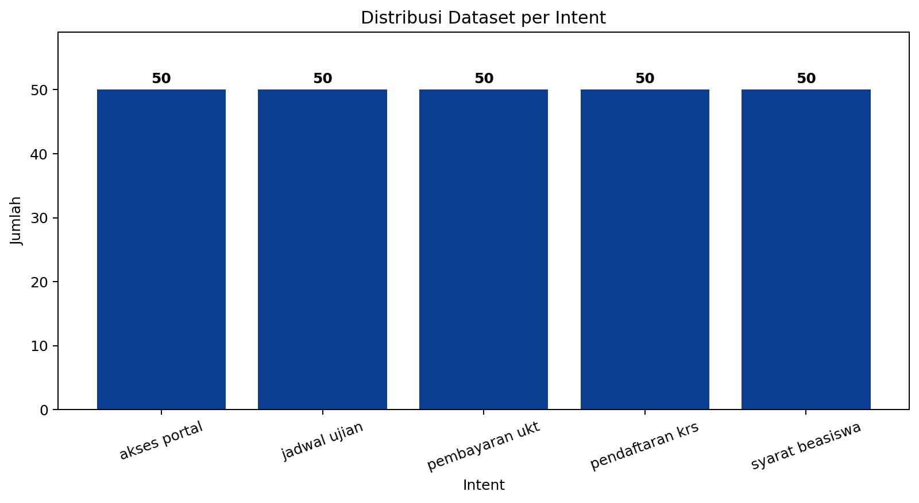
Gambar 1. Distribusi dataset per intent (masing-masing 50 utterance).

3.1 Tahap Preprocessing
- Lowercase: menyamakan kapitalisasi.
- Cleaning: menghapus tanda baca dan karakter khusus.
- Tokenization: memecah teks berdasarkan token kata.
- Normalisasi: memperbaiki singkatan/typo seperti bgmn menjadi bagaimana.
Intent | Sebelum | Sesudah
pendaftaran_krs | Bagaimana cara pengisian KRS semester ini? | bagaimana cara pengisian krs semester ini
pembayaran_ukt | saya mau bayar ukt lewat mandiri bagaimana | saya mau bayar ukt lewat mandiri bagaimana
jadwal_ujian | di mana lihat jadwal uts dan uas | di mana lihat jadwal uts dan uas
syarat_beasiswa | apa saja syarat mendaftar beasiswa bca | apa saja syarat mendaftar beasiswa bca
akses_portal | bagaimana cara mengakses portal siakad | bagaimana cara mengakses portal siakad

4. Desain dan Implementasi
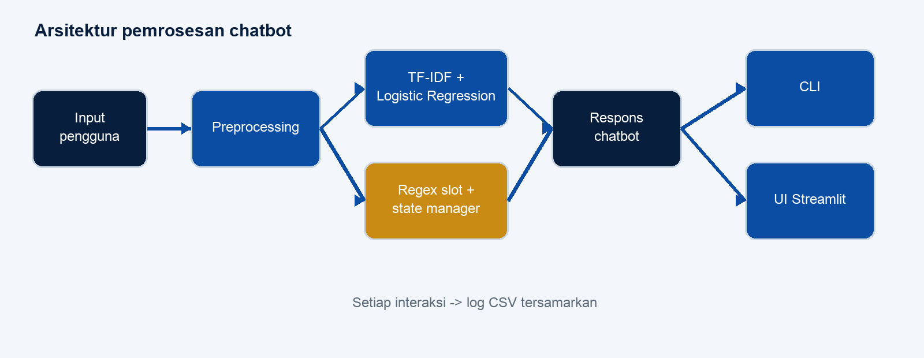
Gambar 2. Arsitektur pemrosesan chatbot.
Representasi teks menggabungkan word n-gram (1-2) dan character n-gram (2-5) melalui FeatureUnion. Character n-gram membuat model lebih tahan terhadap typo, sedangkan word n-gram mempertahankan pola makna. Logistic Regression menggunakan class_weight=balanced, C=2,0, dan random_state=42.

4.1 Slot Filling dan Dialog Manager
Slot filling menggunakan regex untuk mencari NIM 10-12 digit serta nomor mata kuliah. DialogManager menyimpan state dan konteks sehingga pesan berikutnya dapat ditafsirkan sesuai tahap proses. Jawaban konfirmasi yang ambigu tidak langsung membatalkan proses, tetapi meminta pengguna menjawab ya atau batal.
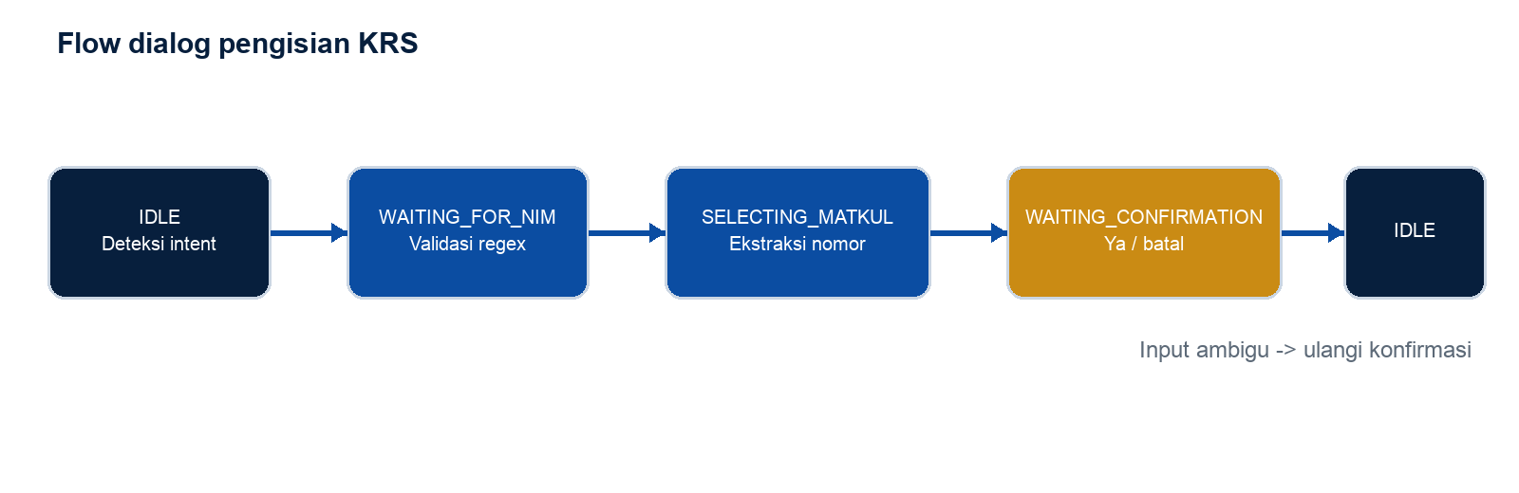
Gambar 3. State diagram alur KRS multi-turn.

4.2 Struktur Data Percakapan dan Log
Dataset intent menggunakan pasangan {text, intent}. Database demo memuat mahasiswa, program studi, semester, katalog mata kuliah, SKS, dan biaya. Log CSV menyimpan timestamp, session ID, kanal, pesan pengguna, respons, intent, confidence, state sebelum, dan state sesudah. NIM disamarkan sebelum log ditulis.

4.3 Implementasi CLI dan UI
CLI dijalankan dengan python3 cli_app.py dan menyediakan bantuan, reset, keluar, serta metadata prediksi. UI Streamlit memakai elemen chat resmi, quick actions, indikator state, unduh log, dan tampilan responsif tanpa aset eksternal [5].

5. Evaluasi dan Analisis
Dataset dibagi secara stratified menjadi 200 data latih dan 50 data uji (80:20). Seed 42 digunakan agar hasil dapat direproduksi. Tabel berikut memakai macro average agar setiap intent memiliki bobot yang sama.
Metrik | Hasil
Accuracy | 98.00%
Precision (macro) | 98.18%
Recall (macro) | 98.00%
F1-Score (macro) | 97.99%
F1-Score (weighted) | 97.99%

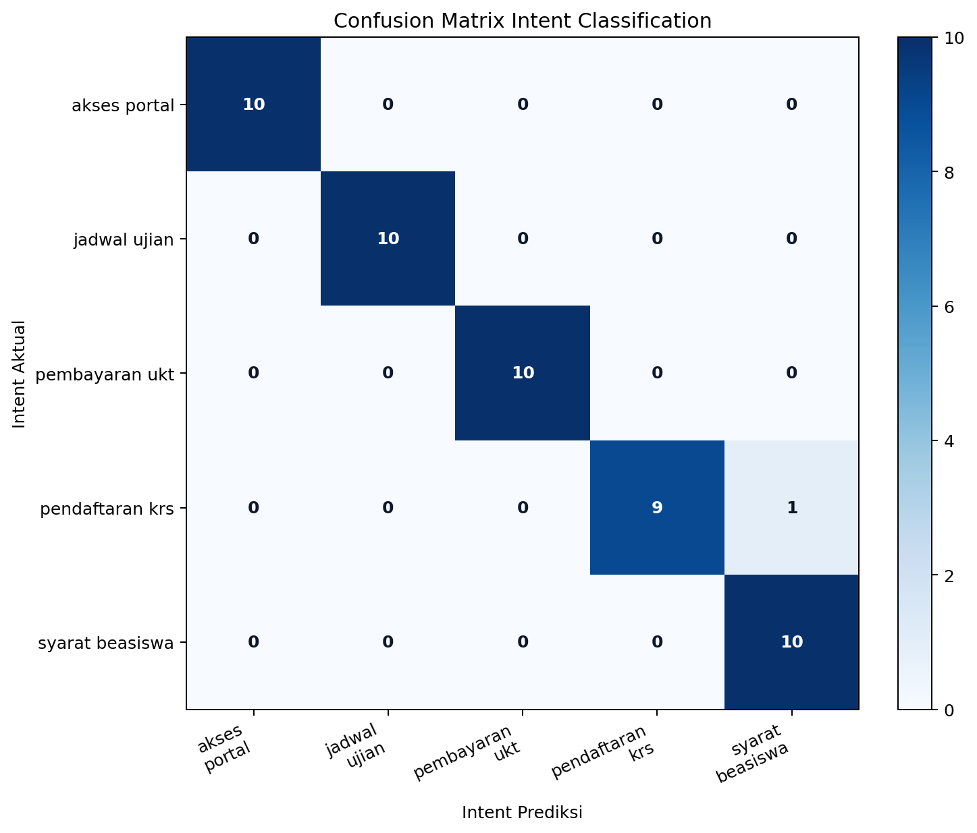
Gambar 4. Confusion matrix pada 50 data uji.

5.1 Intent yang Paling Sering Salah
Terdapat 1 kesalahan. Intent pendaftaran_krs salah diprediksi sebagai syarat_beasiswa pada kalimat "saya ingin daftar mata kuliah semester depan". Kata 'daftar' dan frasa waktu 'semester depan' juga sering muncul pada konteks pendaftaran beasiswa, sehingga fitur leksikal kedua kelas beririsan.

5.2 Penyebab Kesalahan dan Keterbatasan
- Dataset masih disusun untuk cakupan proyek dan belum berasal dari log produksi nyata.
- Model mengandalkan kemiripan leksikal sehingga pertanyaan sangat pendek atau ambigu dapat tertukar.
- Sistem hanya mendukung lima intent serta dua jenis slot utama.
- Confidence probabilistik belum dikalibrasi khusus dan threshold 0,35 bersifat empiris.
- Informasi biaya, jadwal, syarat, dan portal harus diverifikasi melalui kanal resmi kampus.

6. Pengujian Sistem
Automated tests mencakup validitas dataset, preprocessing, pipeline model, slot filling, state machine, konfirmasi ambigu, masking NIM, logger, CLI, dan UI. Pengujian manual menggunakan tiga skenario: FAQ UKT, jadwal ujian dengan follow-up portal, serta alur KRS lengkap sampai konfirmasi.
Skenario | Input utama | Hasil yang diharapkan
FAQ UKT | cara bayar ukt melalui bca | Intent pembayaran_ukt dan respons prosedur
Follow-up | jadwal uas ... / portalnya di mana | Konteks diarahkan ke akses_portal
KRS multi-turn | KRS / NIM / 1,2 / ya | State selesai dan konfirmasi berhasil

7. Kesimpulan
Chatbot FAQ Akademik berhasil memenuhi komponen utama rubrik: dataset 250 data, preprocessing, TF-IDF, Logistic Regression, regex slot filling, dialog multi-turn dengan konfirmasi, evaluasi lengkap, CLI, UI, dan log CSV. Accuracy 98,00% menunjukkan model efektif untuk dataset proyek, tetapi perlu perluasan data nyata dan integrasi sumber resmi sebelum diterapkan sebagai layanan kampus.

8. Pembagian Tugas
Anggota | Peran | Kontribusi
Anggota 1 | Data & NLP | Dataset, preprocessing, pelatihan model
Anggota 2 | Backend | Slot filling, dialog manager, CLI, logging
Anggota 3 | UI & Evaluasi | Streamlit, pengujian, laporan, slide

Daftar Pustaka
[1] D. Jurafsky dan J. H. Martin, Speech and Language Processing, edisi ke-3, draft daring, Stanford University, 2026. https://web.stanford.edu/~jurafsky/slp3/ed3book.pdf
[2] Scikit-learn Developers, TfidfVectorizer Documentation. https://scikit-learn.org/stable/modules/generated/sklearn.feature_extraction.text.TfidfVectorizer.html
[3] Scikit-learn Developers, LogisticRegression Documentation. https://scikit-learn.org/stable/modules/generated/sklearn.linear_model.LogisticRegression.html
[4] Scikit-learn Developers, Metrics and Scoring: Quantifying the Quality of Predictions. https://scikit-learn.org/stable/modules/model_evaluation.html
[5] Streamlit, Chat Elements API Documentation. https://docs.streamlit.io/develop/api-reference/chat

